

PANDUAN PENGGUNAAN APLIKASI LEXIMPACT AI
Tim Peneliti | Tim Pengembang
- Rahman Hasim, S.IP., M.Si. – Prodi Administrasi Negara Universitas Terbuka  - ⁠⁠Gunawan Wiradharma, S.Pd., S.I.Kom., M.Si., M.Hum. – Prodi Ilmu Komunikasi FHISIP Universitas Terbuka  - ⁠⁠Mario Aditya Prasetyo, S.Pd., S.I.Kom. – Pascasarjana Ilmu Komunikasi FISIP Universitas Indonesia | - Zaenab Diah Febriani  - Eriel Dantes  - Galih Ashari R.  - Ramzi Syuhada  VUFORIA  Indonesia HETRA TEKNOLOGI Indonesia

Pengembangan aplikasi ini dibiayai dari dana penelitian kompetitif LPPM Universitas Terbuka Tahu 2024—2025

DAFTAR ISI
DAFTAR ISI 2
INFORMASI UMUM APLIKASI 3
1.1 Apa Itu LexImpact AI 3
1.2 Untuk Siapa Aplikasi Ini 3
1.3 Menu Utama 3
TUJUAN APLIKASI 4
2.1 Tujuan Utama 4
2.2 Manfaat bagi Pengguna 4
2.3 Kemampuan yang Dilatih 4
SPESIFIKASI PERANGKAT 5
MENU APLIKASI 6
4.1 Beranda 6
4.2 Materi 7
4.3 Kuis 9
4.4 Tentang 10
4.5 Simulasi HR 11
TATA CARA MENJALANKAN SIMULASI HR 12
5.1 Tahap 1: Memulai Simulasi 12
5.2 Tahap 2: Level 1 (Pre-Employment) 13
5.3 Tahap 3: Membaca Halaman Analisis AI 15
5.4 Tahap 4: Level 2 (During Employment) 16
5.5 Tahap 5: Level 3 (Post-Employment) 17
5.6 Tahap 6: Menyelesaikan Simulasi 18
ARSITEKTUR UI DAN CARA KERJA AI 20
6.1 Lapisan Aplikasi 20
6.2 Peta Navigasi Layar 21
6.3 Alur Satu Permintaan AI 22
6.4 Peran AI pada Setiap Tahap 22
6.5 Aliran Data Antartahap 23
6.6 Teknik Prompt 24
TANYA JAWAB DAN KENDALA UMUM 25
7.1 Tanya Jawab 25
7.2 Kendala Umum 25

BAB 1
───────────────────────────────────────────────────────

INFORMASI UMUM APLIKASI

1.1 Apa Itu LexImpact AI
LexImpact AI (Legal Experience for HR Decision Impact) adalah aplikasi belajar hukum ketenagakerjaan Indonesia. Anda berperan sebagai HR Manager. Anda membaca kasus, mengambil keputusan, lalu melihat penilaian dan dasar hukumnya.
Aplikasi ini memadukan simulasi kasus, materi, dan kuis. Kecerdasan buatan (AI) membantu menulis narasi kasus dan penjelasan hasil. Nilai dan pasal hukum tidak ditentukan AI. Keduanya berasal dari data yang tersimpan di dalam aplikasi.

1.2 Untuk Siapa Aplikasi Ini
- Mahasiswa yang mempelajari manajemen sumber daya manusia atau hukum ketenagakerjaan.
- Dosen yang membutuhkan media latihan kasus di kelas.
- Pengguna umum yang ingin memahami dampak hukum dari keputusan HR.
Anda tidak perlu membuat akun. Aplikasi langsung terbuka di halaman Beranda.

1.3 Menu Utama
Aplikasi memiliki satu tombol utama dan tiga menu kecil di halaman Beranda. Tabel 1 merangkum fungsinya.
Tabel 1. Menu utama LexImpact AI
Menu | Cara Membuka | Fungsi
Simulasi HR | Ketuk tombol MULAI SIMULASI | Menjalankan tiga level kasus HR dan melihat Analisis AI.
Materi | Ketuk ikon Materi | Menonton video dan membaca 20 slide materi.
Kuis | Ketuk ikon Kuis | Menjawab 30 soal pilihan ganda dengan skor XP.
Tentang | Ketuk ikon Tentang | Membaca deskripsi, tujuan, fitur, dan versi aplikasi.

BAB 2
───────────────────────────────────────────────────────

TUJUAN APLIKASI

2.1 Tujuan Utama
LexImpact AI dibuat agar pengguna dapat berlatih mengambil keputusan HR yang sesuai hukum. Tujuan utamanya adalah sebagai berikut.
- Meningkatkan pemahaman hukum ketenagakerjaan Indonesia.
- Melatih pengambilan keputusan HR lewat kasus yang menyerupai keadaan nyata.
- Menyediakan simulasi yang narasi dan penjelasannya dibantu AI.

2.2 Manfaat bagi Pengguna
- Anda berlatih pada tiga tahap hubungan kerja: sebelum bekerja, selama bekerja, dan setelah hubungan kerja berakhir.
- Anda langsung mengetahui skor dan status keputusan Anda.
- Anda membaca pasal yang menjadi dasar penilaian.
- Anda mendapat saran tindakan HR yang dapat diterapkan.
- Anda dapat mengulang simulasi dengan kasus yang berbeda.

2.3 Kemampuan yang Dilatih
- Membaca kasus dan menemukan fakta yang penting.
- Memilih keputusan yang paling sesuai dengan peraturan.
- Menyusun urutan prosedur, misalnya prosedur pemutusan hubungan kerja.
- Mengaitkan keputusan dengan pasal yang relevan.
BAB 3
───────────────────────────────────────────────────────

SPESIFIKASI PERANGKAT
LexImpact AI dijalankan di ponsel dengan layar tegak. Tabel 2 memuat spesifikasi perangkat yang disarankan.
Tabel 2. Spesifikasi perangkat
Aspek | Minimum | Rekomendasi
Sistem operasi | Android 7.0 | Android 10 atau lebih baru
RAM | 3 GB | 4 GB atau lebih
Ruang penyimpanan kosong | 500 MB | 1 GB
Layar | 5 inci, posisi tegak | 6 inci atau lebih
Koneksi internet | Tidak wajib. Tanpa internet, simulasi memakai narasi dan penjelasan bawaan. | Wi-Fi atau data seluler yang stabil, agar narasi kasus dan penjelasan ditulis AI.
Suara | Speaker ponsel | Earphone untuk menyimak video materi

Hal yang perlu Anda ketahui:
- Video, slide, bank kasus, dan teks peraturan sudah tersimpan di dalam aplikasi. Karena itu ukuran aplikasi cukup besar.
- Materi, Kuis, dan Tentang dapat dipakai tanpa internet.
- Aplikasi tidak memakai kamera, mikrofon, lokasi, maupun akun pengguna.
BAB 4
───────────────────────────────────────────────────────

MENU APLIKASI
Bab ini menjelaskan setiap layar aplikasi. Setiap bagian memuat tampilan layar, fungsinya, dan cara memakainya.

4.1 Beranda
Beranda adalah layar pertama saat aplikasi dibuka (Gambar 1). Semua menu dibuka dari layar ini.
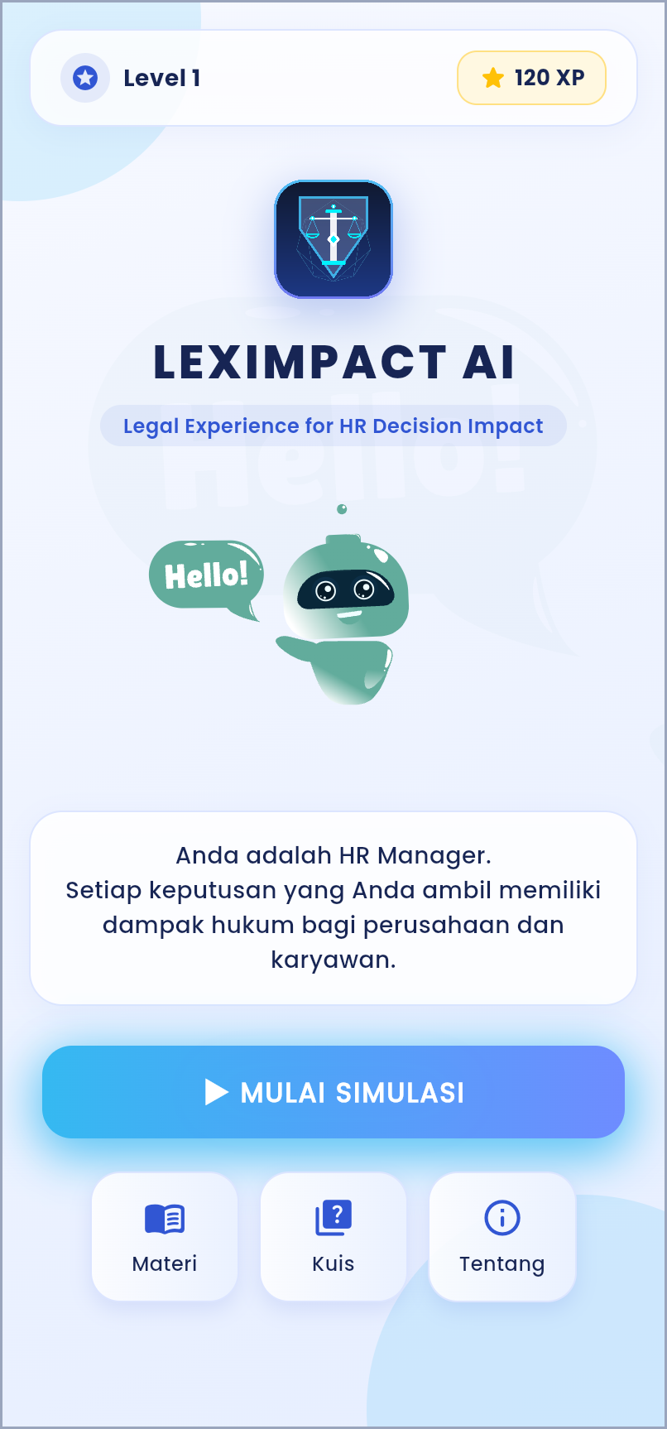
Gambar 1. Layar Beranda
Isi layar
- Bilah atas menampilkan tulisan Level 1 dan 120 XP. Tulisan ini adalah hiasan. Angkanya belum berubah mengikuti hasil simulasi atau kuis.
- Logo, nama aplikasi, dan animasi robot.
- Kartu peran: “Anda adalah HR Manager.”
- Tombol MULAI SIMULASI.
- Tiga ikon menu: Materi, Kuis, dan Tentang.
Cara pakai
- Ketuk MULAI SIMULASI untuk memulai simulasi dari Level 1.
- Ketuk Materi untuk belajar lewat video dan slide.
- Ketuk Kuis untuk berlatih soal.
- Ketuk Tentang untuk melihat informasi aplikasi.
- Geser layar ke atas jika tombol tidak terlihat seluruhnya.

4.2 Materi
Menu Materi berisi satu video pembelajaran dan 20 slide (Gambar 2). Video berada di bagian atas. Slide berada di bawahnya.
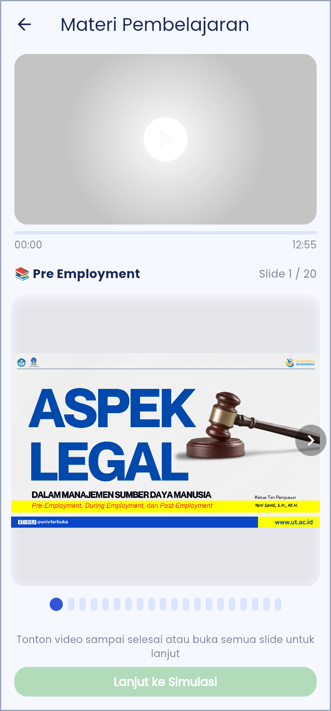 | 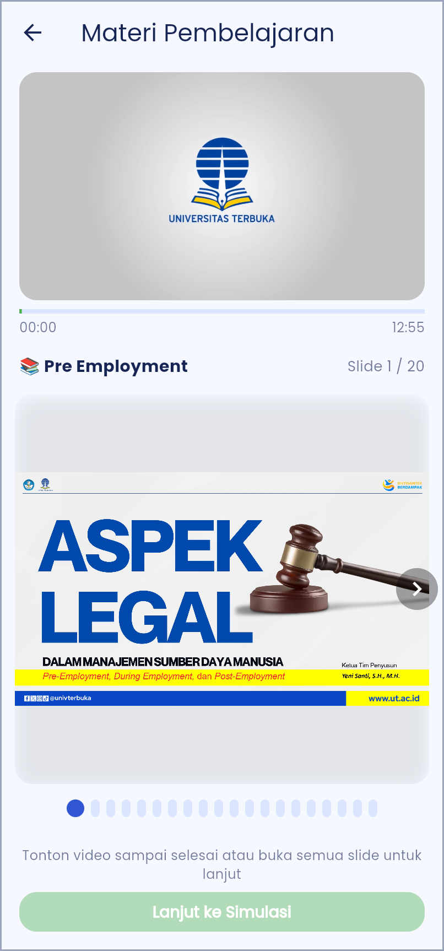 | 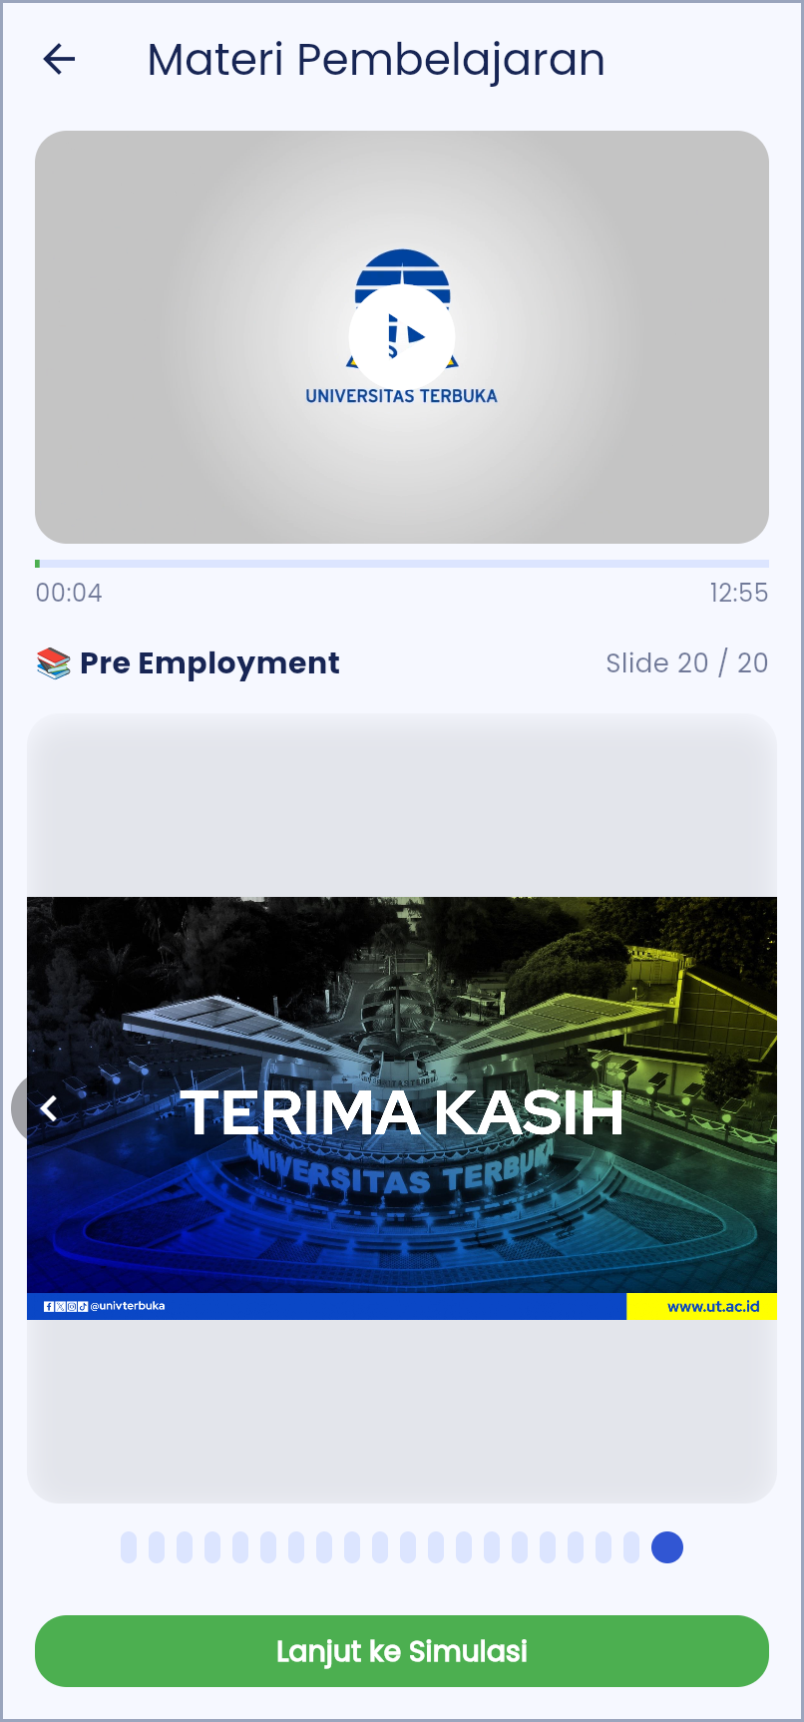
Gambar 2. Menu Materi: (a) tampilan awal, (b) video diputar, (c) slide terakhir dan tombol hijau aktif
Menonton video
- Ketuk gambar video untuk memutar.
- Ketuk sekali lagi untuk menjeda.
- Geser garis di bawah video untuk maju atau mundur.
- Lihat waktu berjalan di kiri dan durasi video di kanan.
- Tunggu sampai tanda Selesai muncul di pojok video jika Anda menonton sampai habis.
Membaca slide
- Geser slide ke kiri untuk membuka slide berikutnya.
- Geser slide ke kanan untuk kembali ke slide sebelumnya.
- Ketuk tombol panah bulat di sisi slide sebagai cara lain.
- Lihat nomor slide di kanan atas, misalnya “Slide 1 / 20”.
Tombol Lanjut ke Simulasi
- Tombol berwarna hijau pucat saat belum aktif.
- Tombol aktif setelah video selesai ditonton atau setelah Anda sampai di slide ke-20.
- Ketuk tombol ini untuk kembali ke Beranda. Setelah itu ketuk MULAI SIMULASI.
- Ketuk tanda panah di kiri atas jika ingin kembali lebih awal.

4.3 Kuis
Menu Kuis berjudul “Quiz Mode” (Gambar 3). Kuis berisi 30 soal pilihan ganda tentang materi hukum ketenagakerjaan.
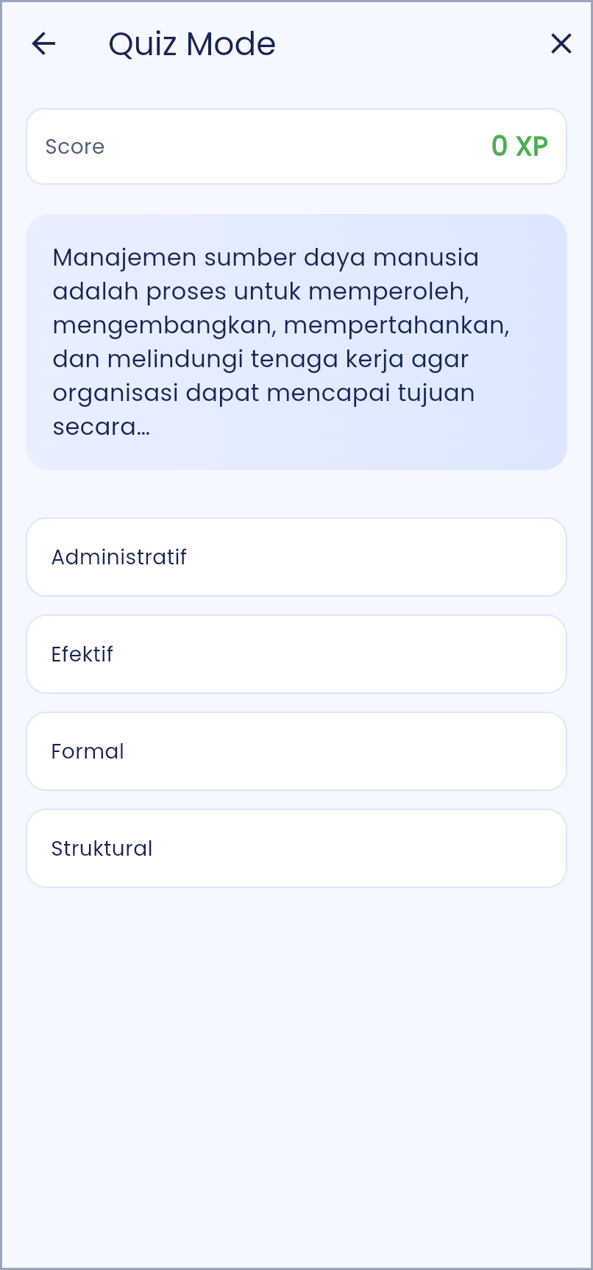 | 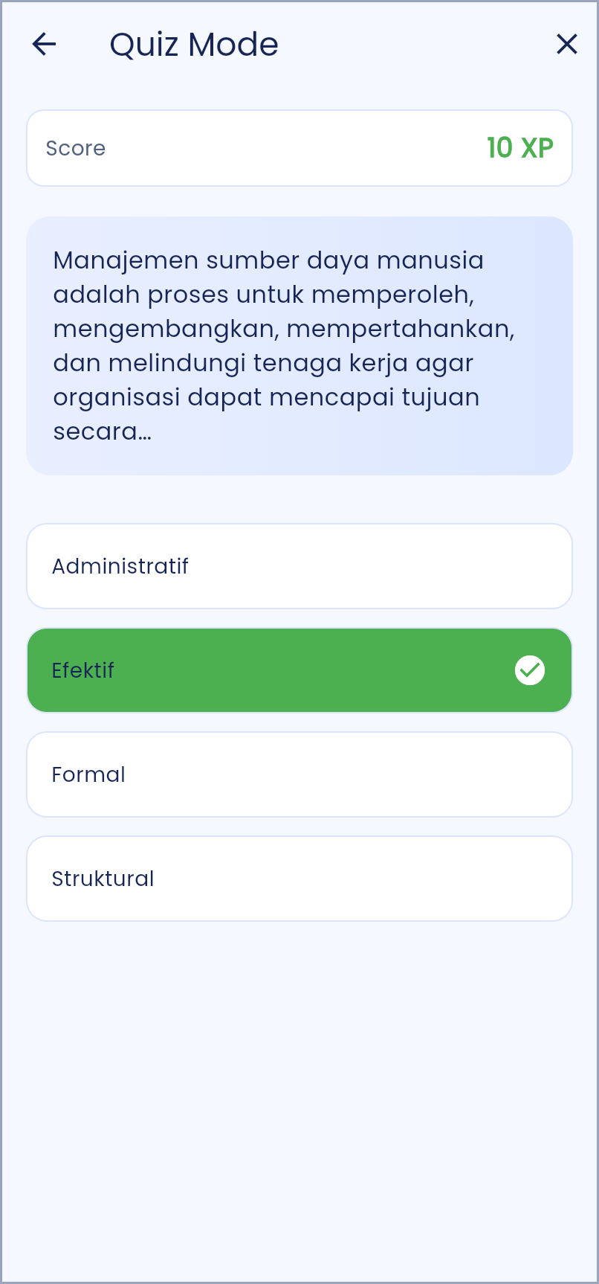 | 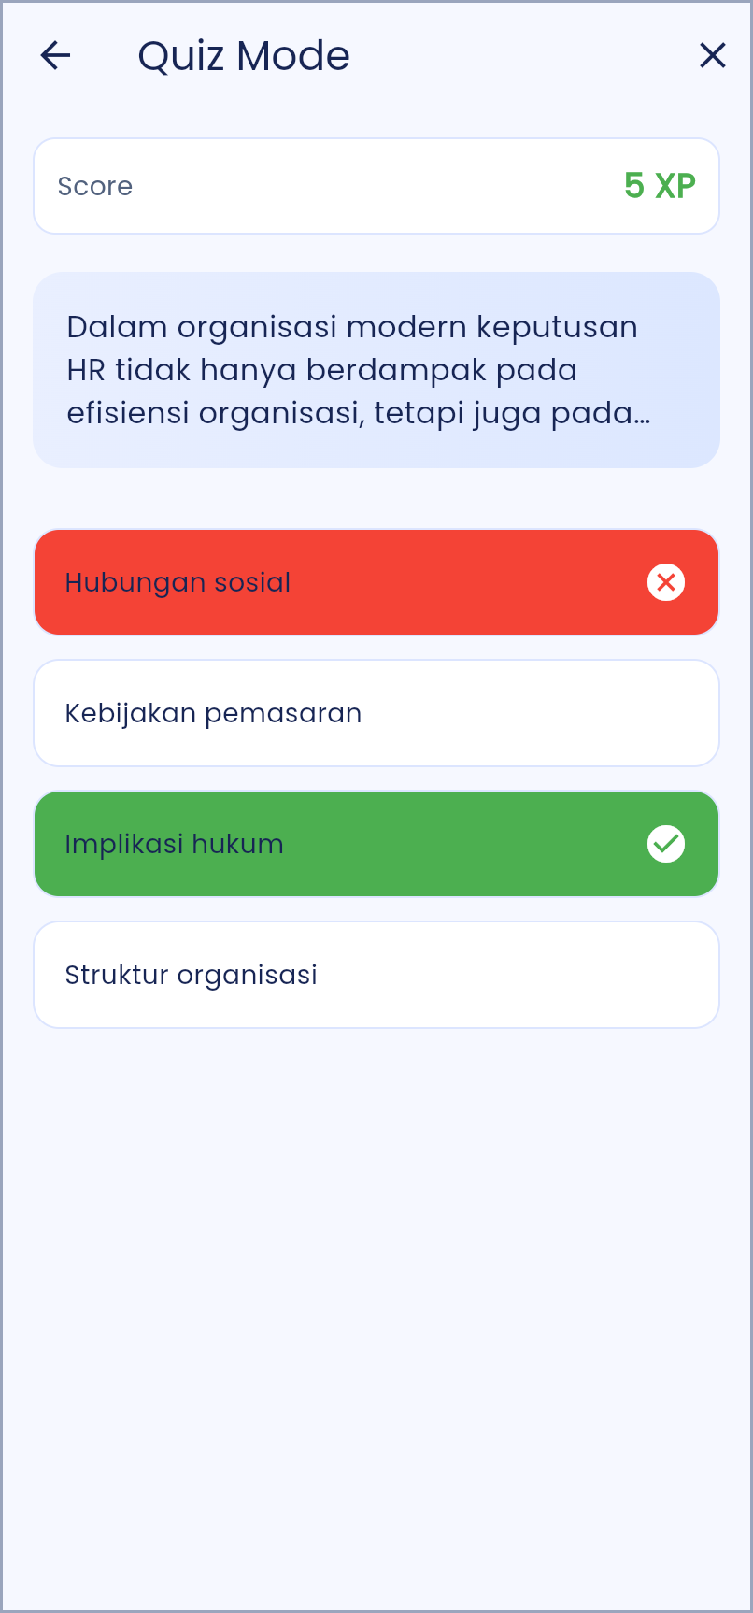
Gambar 3. Menu Kuis: (a) soal dan pilihan jawaban, (b) jawaban benar berwarna hijau, (c) jawaban salah berwarna merah
Cara pakai
- Baca soal di kartu biru.
- Ketuk satu dari empat pilihan jawaban.
- Perhatikan warnanya. Hijau menandai jawaban yang benar. Merah menandai pilihan Anda yang salah.
- Tunggu sebentar. Soal berikutnya muncul sendiri.
- Ketuk tanda silang (✕) di kanan atas atau tanda panah di kiri atas untuk keluar.
Aturan skor
- Jawaban benar menambah 10 XP.
- Jawaban salah mengurangi 5 XP. Skor tidak pernah kurang dari 0.
- Jawaban tidak dapat diubah setelah diketuk.
- Setelah soal ke-30, kuis kembali ke soal pertama.
- Skor tidak disimpan. Skor kembali ke 0 saat Anda keluar dari kuis.

4.4 Tentang
Menu Tentang menampilkan informasi aplikasi (Gambar 4).
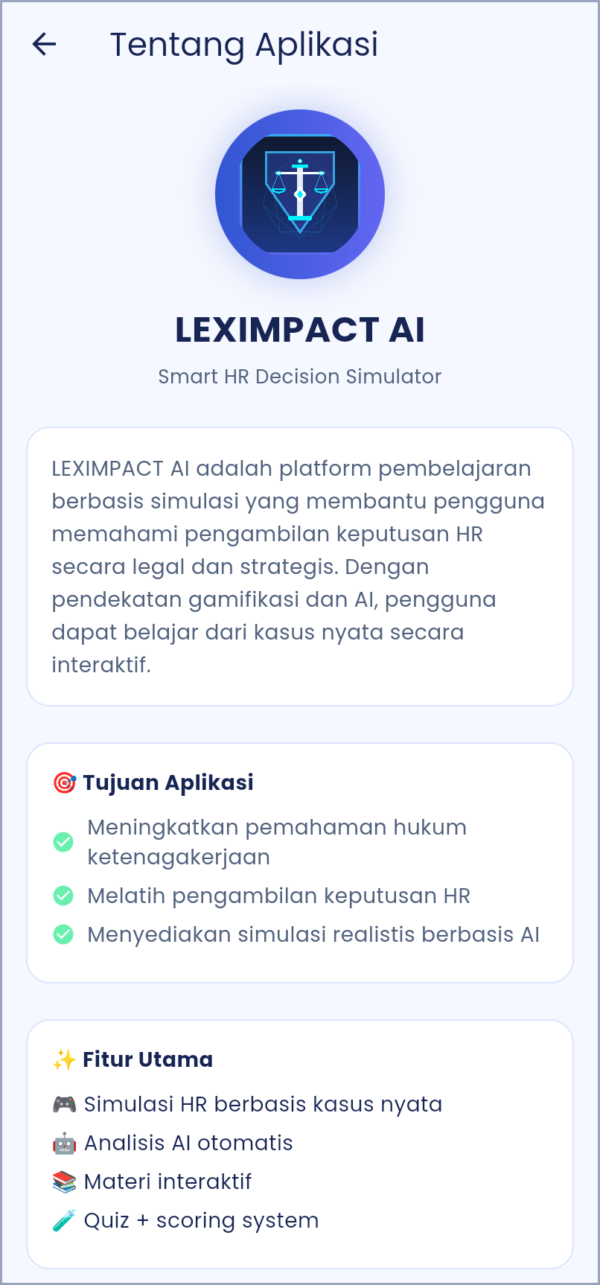 | 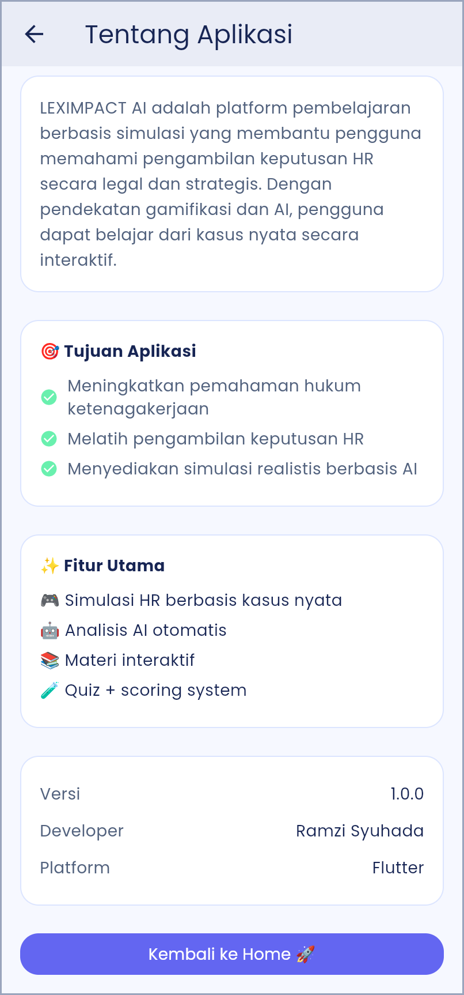
Gambar 4. Menu Tentang: (a) bagian atas, (b) bagian bawah setelah digulir
Isi layar
- Logo, nama aplikasi, dan slogan “Smart HR Decision Simulator”.
- Deskripsi singkat aplikasi.
- Kartu Tujuan Aplikasi.
- Kartu Fitur Utama.
- Kartu informasi: Versi 1.0.0, Developer, dan Platform.
Cara pakai
- Geser layar ke atas untuk membaca seluruh isi.
- Ketuk Kembali ke Home di bagian bawah untuk kembali ke Beranda.

4.5 Simulasi HR
Simulasi HR adalah fitur utama aplikasi (Gambar 5). Anda menyelesaikan tiga level kasus secara berurutan. Level tidak dapat dipilih. Simulasi selalu dimulai dari Level 1. Langkah lengkapnya dijelaskan pada Bab 5.
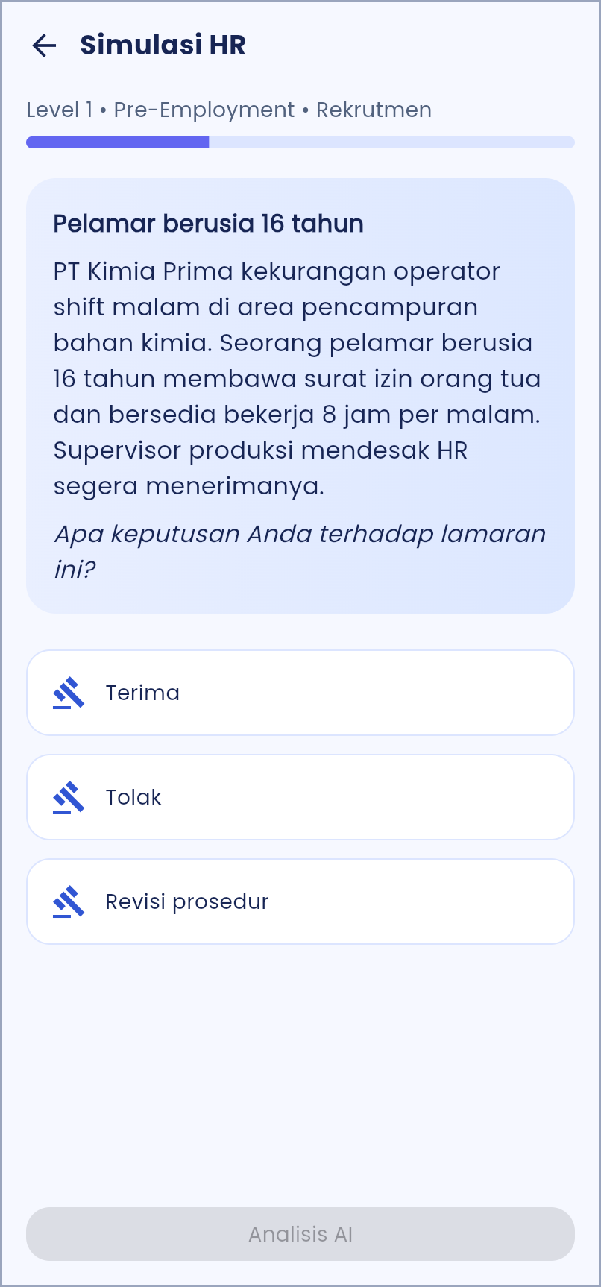
Gambar 5. Layar Simulasi HR pada Level 1
Isi layar
- Tanda panah di kiri atas untuk kembali ke Beranda.
- Nama level dan garis kemajuan.
- Kartu biru berisi judul kasus, cerita kasus, dan pertanyaan.
- Daftar pilihan jawaban. Pada Level 3 daftar ini berupa langkah yang harus diurutkan.
- Tombol Analisis AI di bagian bawah.
BAB 5
───────────────────────────────────────────────────────

TATA CARA MENJALANKAN SIMULASI HR
Simulasi HR terdiri atas tiga level. Setiap level memberi satu kasus. Setelah menjawab, Anda melihat halaman Analisis AI. Tabel 3 merangkum seluruh tahap.
Tabel 3. Ringkasan tahap Simulasi HR
Tahap | Layar | Yang Anda Lakukan | Hasil
1. Mulai | Beranda | Ketuk MULAI SIMULASI. | Kasus Level 1 dimuat.
2. Level 1 | Simulasi HR | Pilih Terima, Tolak, atau Revisi prosedur. Ketuk Analisis AI. | Jawaban dinilai.
3. Analisis AI | Analisis AI | Baca hasil. Ketuk Lanjutkan Simulasi. | Level berikutnya dimuat.
4. Level 2 | Simulasi HR | Pilih satu dari tiga kebijakan. Ketuk Analisis AI. | Jawaban dinilai.
5. Level 3 | Simulasi HR | Susun urutan langkah. Ketuk Analisis AI. | Susunan dinilai.
6. Selesai | Dialog Mission Complete | Baca skor rata-rata. Ketuk Kembali ke Home. | Kembali ke Beranda.

Kasus diambil secara acak dari 20 kasus yang tersedia. Level 1 memiliki 7 kasus, Level 2 memiliki 7 kasus, dan Level 3 memiliki 6 kasus. Kasus yang Anda terima dapat berbeda dari contoh pada gambar.

5.1 Tahap 1: Memulai Simulasi
- Buka aplikasi sampai Beranda tampil.
- Ketuk MULAI SIMULASI.
- Tunggu lingkaran memuat selesai berputar (Gambar 6).
- Baca tulisan level di bagian atas: “Level 1 • Pre-Employment • Rekrutmen”.
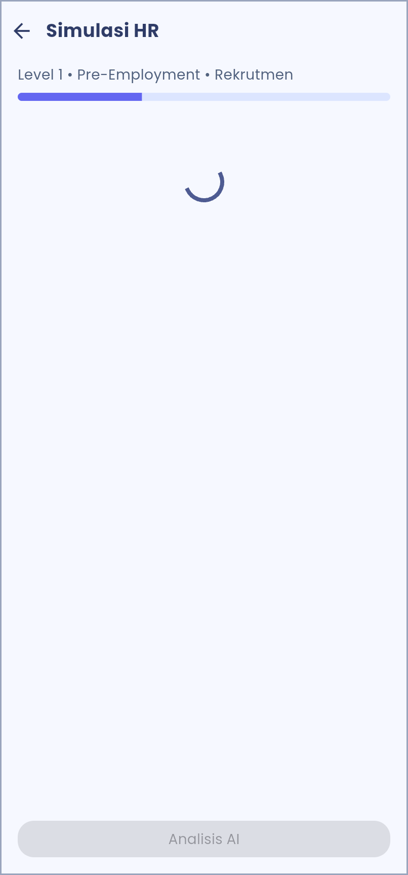
Gambar 6. Kasus sedang dimuat
Saat memuat, aplikasi meminta AI menulis ulang cerita kasus. Jika AI tidak terhubung, aplikasi memakai cerita bawaan. Simulasi tetap berjalan.

5.2 Tahap 2: Level 1 (Pre-Employment)
Level 1 berisi kasus rekrutmen, misalnya batas usia pelamar, pelamar anak, atau pelamar penyandang disabilitas.
- Baca judul dan cerita kasus di kartu biru.
- Baca pertanyaan yang dicetak miring.
- Ketuk satu pilihan jawaban.
- Pastikan pilihan berubah menjadi ungu (Gambar 7a).
- Ketuk pilihan lain jika ingin mengganti jawaban.
- Ketuk Analisis AI.
- Tunggu lingkaran memuat selesai (Gambar 7b).
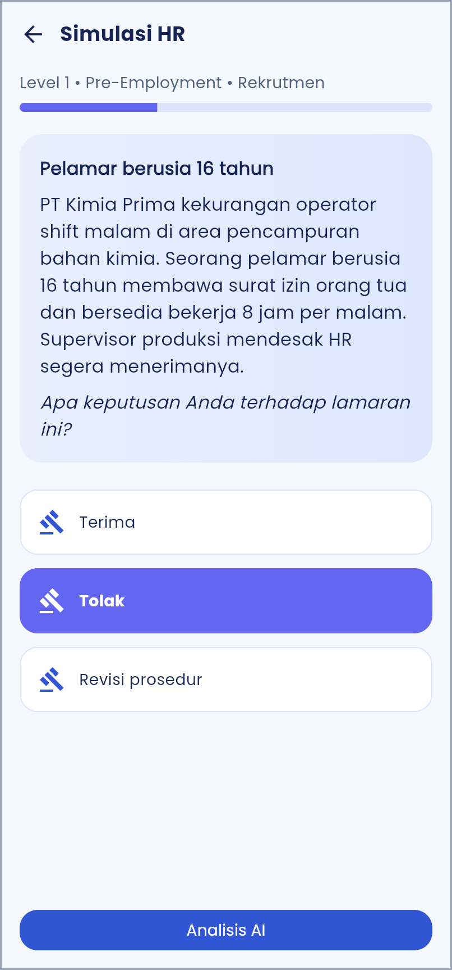 | 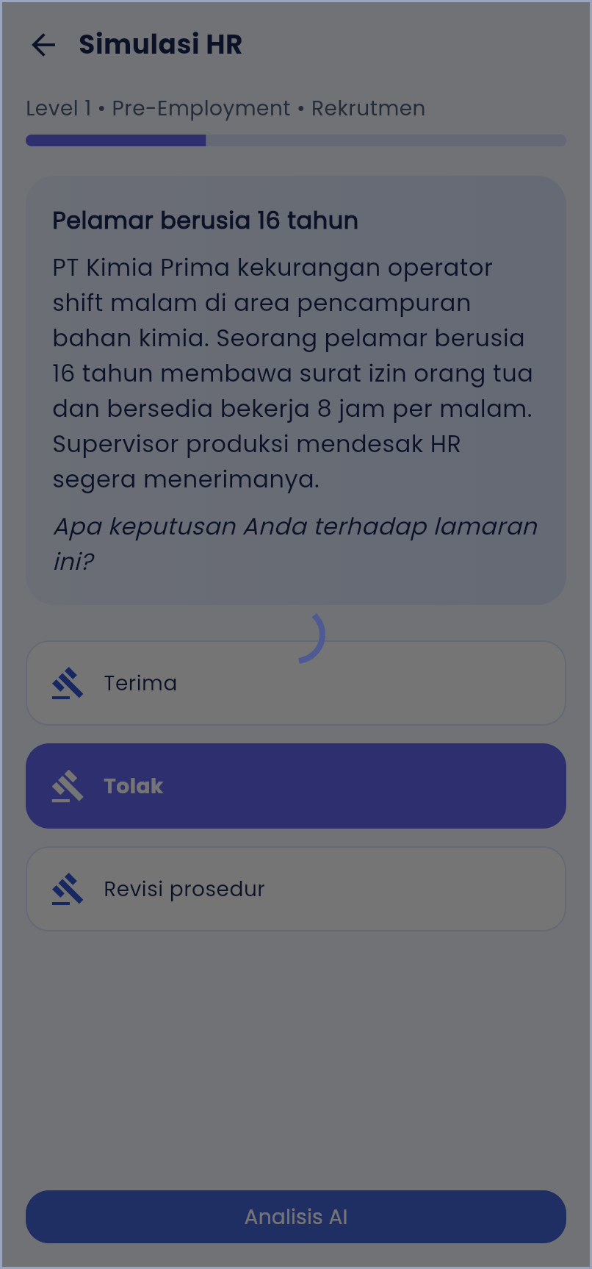
Gambar 7. Level 1: (a) pilihan “Tolak” sudah dipilih, (b) jawaban sedang dianalisis
Pilihan yang tersedia
- Terima: menerima pelamar atau permintaan dalam kasus.
- Tolak: menolak pelamar atau permintaan dalam kasus.
- Revisi prosedur: memperbaiki aturan atau proses lebih dulu.
Jawaban terbaik berbeda pada setiap kasus. Tombol Analisis AI berwarna abu-abu selama Anda belum memilih.

5.3 Tahap 3: Membaca Halaman Analisis AI
Halaman Analisis AI muncul setelah jawaban dinilai (Gambar 8).
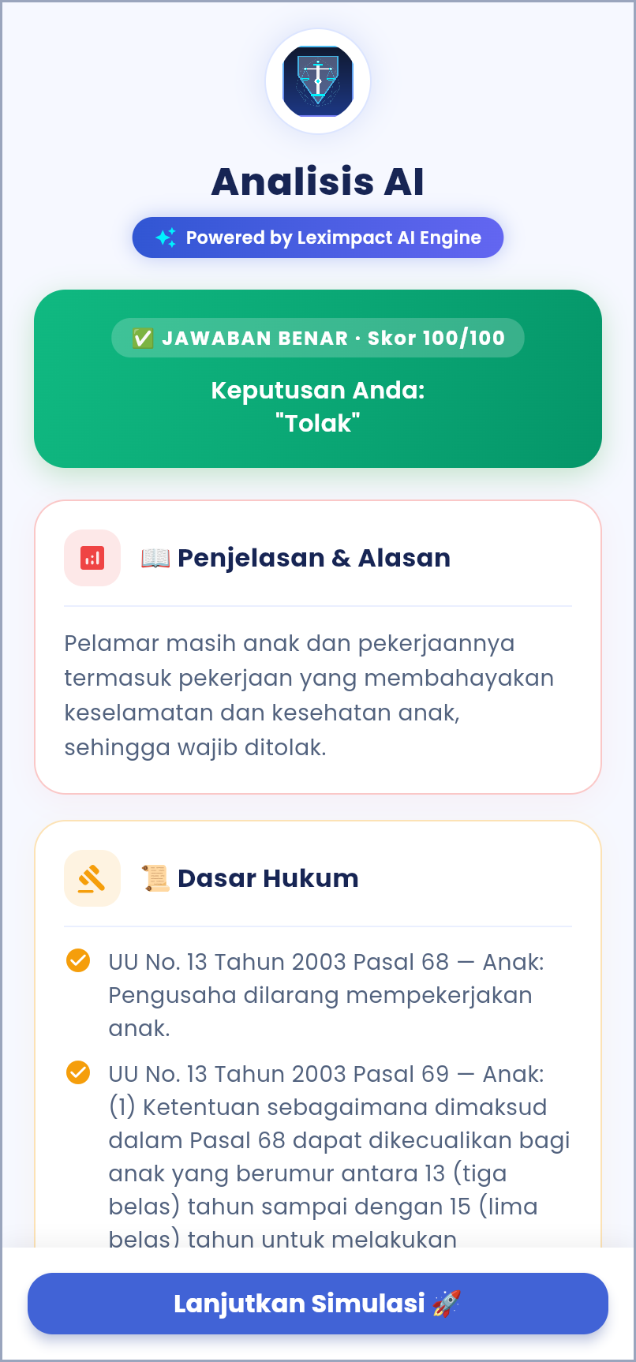 | 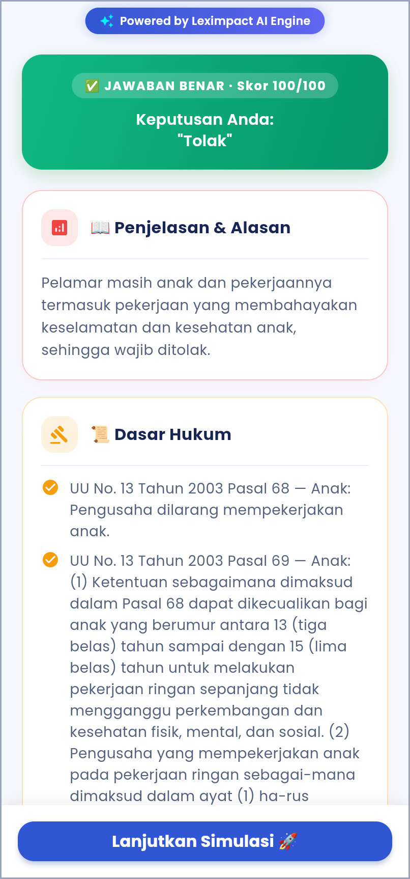
Gambar 8. Halaman Analisis AI: (a) kartu hasil dan Penjelasan & Alasan, (b) kartu Dasar Hukum setelah digulir
- Baca kartu hasil di bagian atas. Kartu ini memuat status, skor, dan keputusan Anda.
- Baca kartu Penjelasan & Alasan.
- Geser layar ke atas untuk membaca kartu Dasar Hukum.
- Geser lagi sampai kartu Saran & Rekomendasi HR.
- Ketuk Lanjutkan Simulasi untuk masuk ke level berikutnya.
Arti hasil
Tabel 4. Arti status dan skor
Status | Skor | Warna Kartu | Arti
BENAR | 100 | Hijau | Keputusan Anda adalah jawaban terbaik.
KURANG TEPAT | 40–99 | Merah | Keputusan Anda sebagian benar, tetapi ada pilihan yang lebih baik.
SALAH | 0–39 | Merah | Keputusan Anda berisiko melanggar peraturan.

Isi setiap kartu
- Penjelasan & Alasan: mengapa keputusan Anda dinilai demikian.
- Dasar Hukum: bunyi pasal yang menjadi acuan. Teks pasal diambil dari data peraturan di dalam aplikasi, bukan dari AI.
- Saran & Rekomendasi HR: tindakan yang sebaiknya dilakukan.
Sebagian pasal memiliki catatan perubahan, misalnya perubahan oleh Undang-Undang Cipta Kerja. Baca catatan itu di akhir kutipan pasal.

5.4 Tahap 4: Level 2 (During Employment)
Level 2 berisi kasus selama hubungan kerja, misalnya lembur, upah, keselamatan kerja, atau perselisihan.
- Baca kasus dan pertanyaannya.
- Baca ketiga kebijakan sampai selesai.
- Ketuk satu kebijakan (Gambar 9a).
- Ketuk Analisis AI.
- Baca hasilnya (Gambar 9b).
- Ketuk Lanjutkan Simulasi.
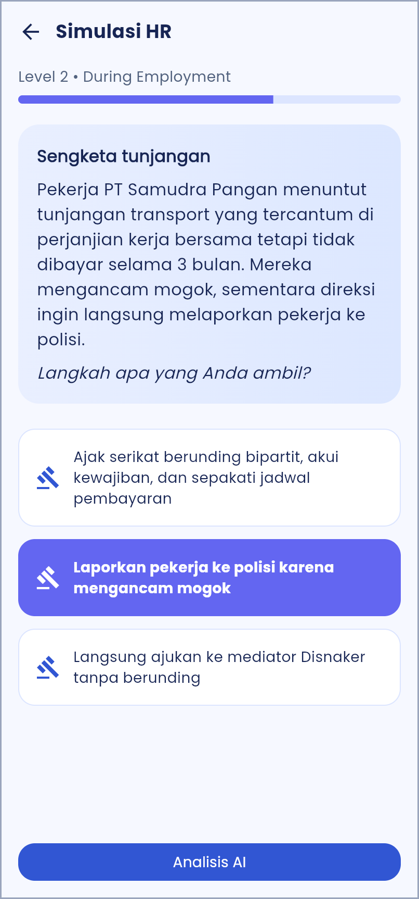 | 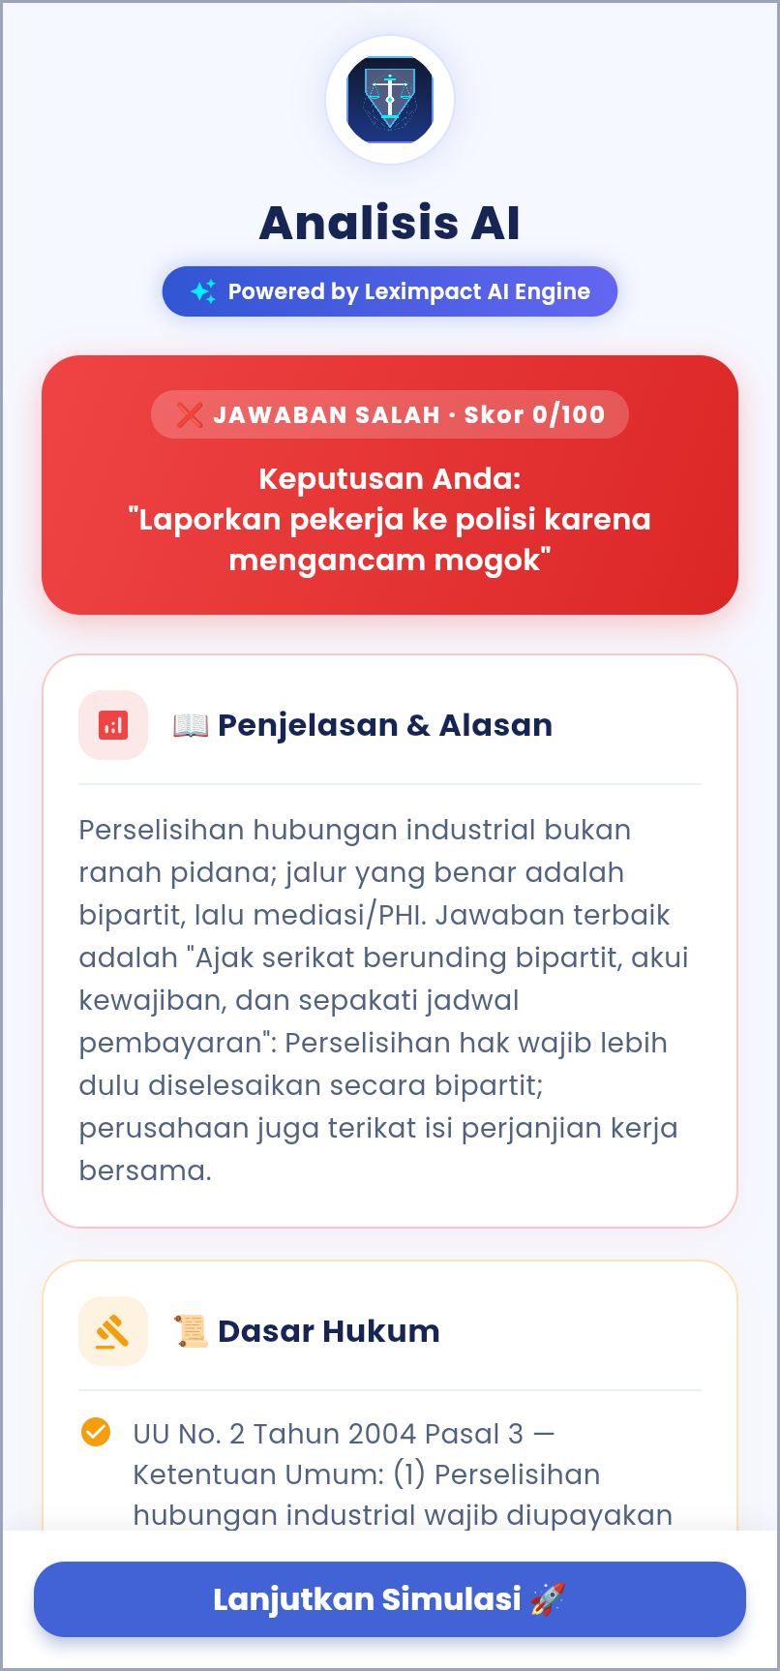
Gambar 9. Level 2: (a) satu kebijakan dipilih, (b) contoh hasil dengan status SALAH
Setiap kasus Level 2 memiliki tiga kebijakan. Urutan kebijakan diacak setiap kali kasus dimuat. Jika jawaban Anda belum tepat, kartu Penjelasan & Alasan menyebutkan jawaban terbaiknya.

5.5 Tahap 5: Level 3 (Post-Employment)
Level 3 berisi kasus berakhirnya hubungan kerja, misalnya PHK, surat peringatan, atau pengunduran diri. Anda tidak memilih jawaban. Anda menyusun langkah dari yang pertama sampai yang terakhir.
- Baca kasus dan daftar langkah di bawah tulisan “Susun strategi terbaik” (Gambar 10a).
- Tekan satu langkah, lalu seret ke atas atau ke bawah.
- Lepaskan di atas langkah yang posisinya ingin Anda tempati (Gambar 10b).
- Ulangi sampai urutan sesuai dengan pendapat Anda.
- Periksa kembali urutan dari atas ke bawah (Gambar 10c).
- Ketuk Analisis AI.
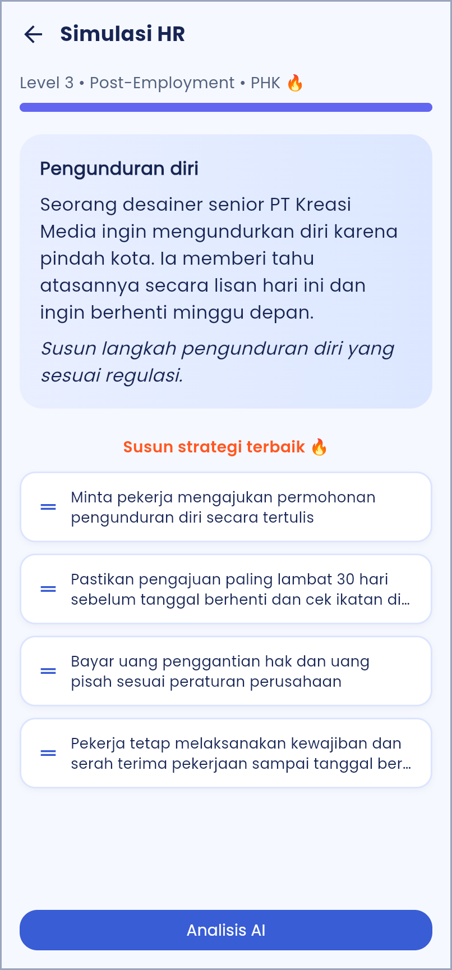 | 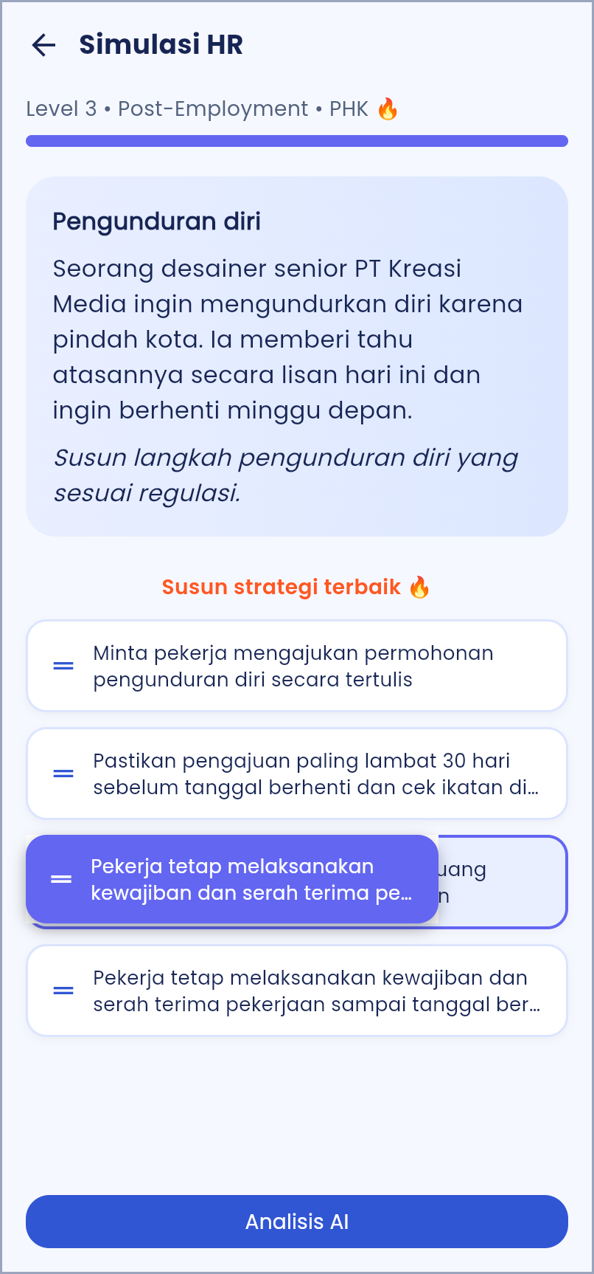 | 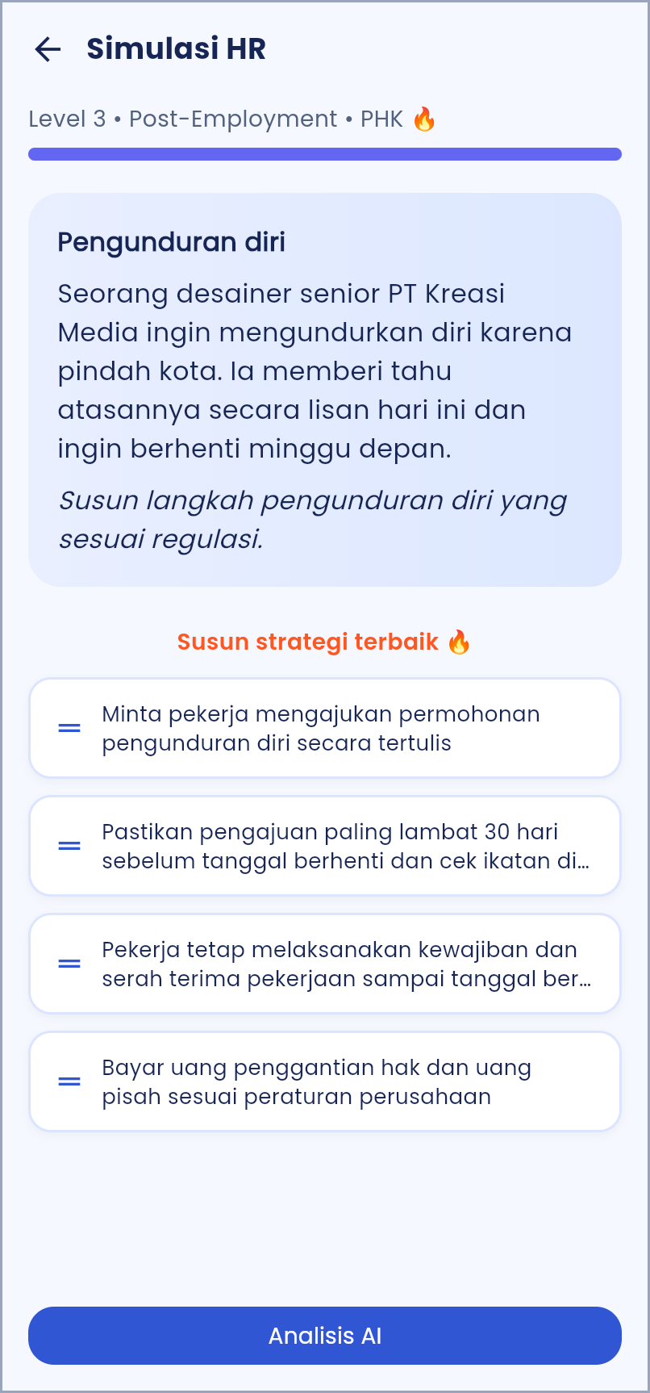
Gambar 10. Level 3: (a) urutan awal yang diacak, (b) satu langkah sedang diseret, (c) urutan setelah disusun
Cara skor Level 3 dihitung
- 40% skor berasal dari jumlah langkah yang berada tepat di posisinya.
- 60% skor berasal dari urutan antarlangkah yang sudah benar.
- Susunan yang hampir benar tetap mendapat sebagian nilai.
Langkah yang panjang dipotong dengan tanda “…” pada daftar. Teks lengkapnya tampil di halaman Analisis AI. Tombol Analisis AI pada Level 3 langsung aktif. Susun langkah lebih dulu sebelum mengetuknya.

5.6 Tahap 6: Menyelesaikan Simulasi
- Baca hasil Level 3 di halaman Analisis AI (Gambar 11a).
- Ketuk Lanjutkan Simulasi.
- Baca dialog MISSION COMPLETE (Gambar 11b).
- Ketuk Kembali ke Home.
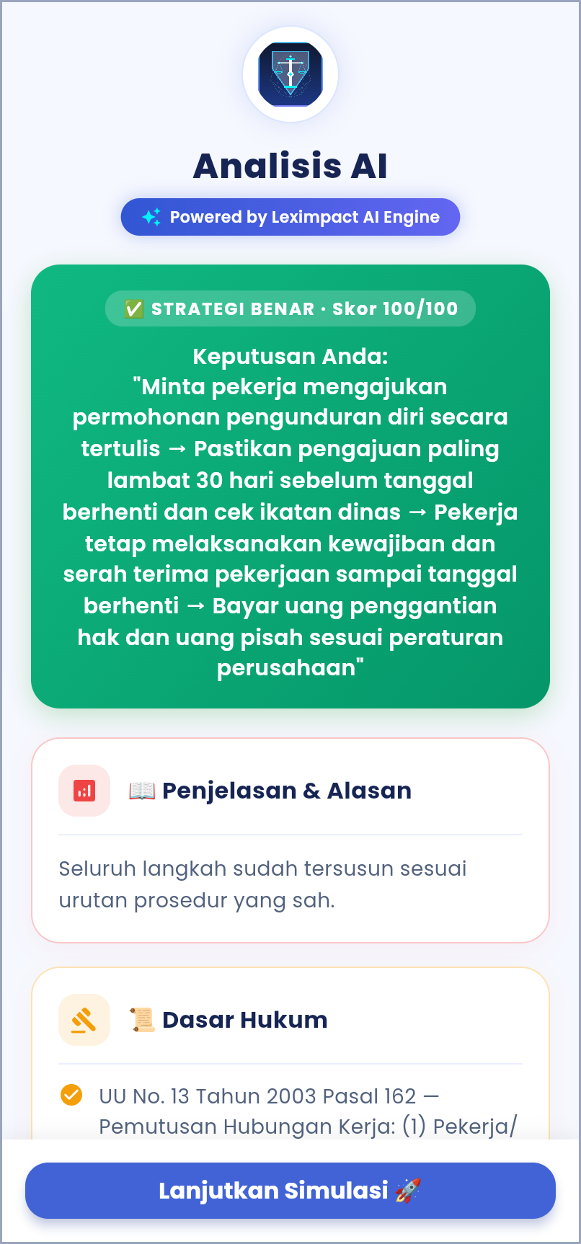 | 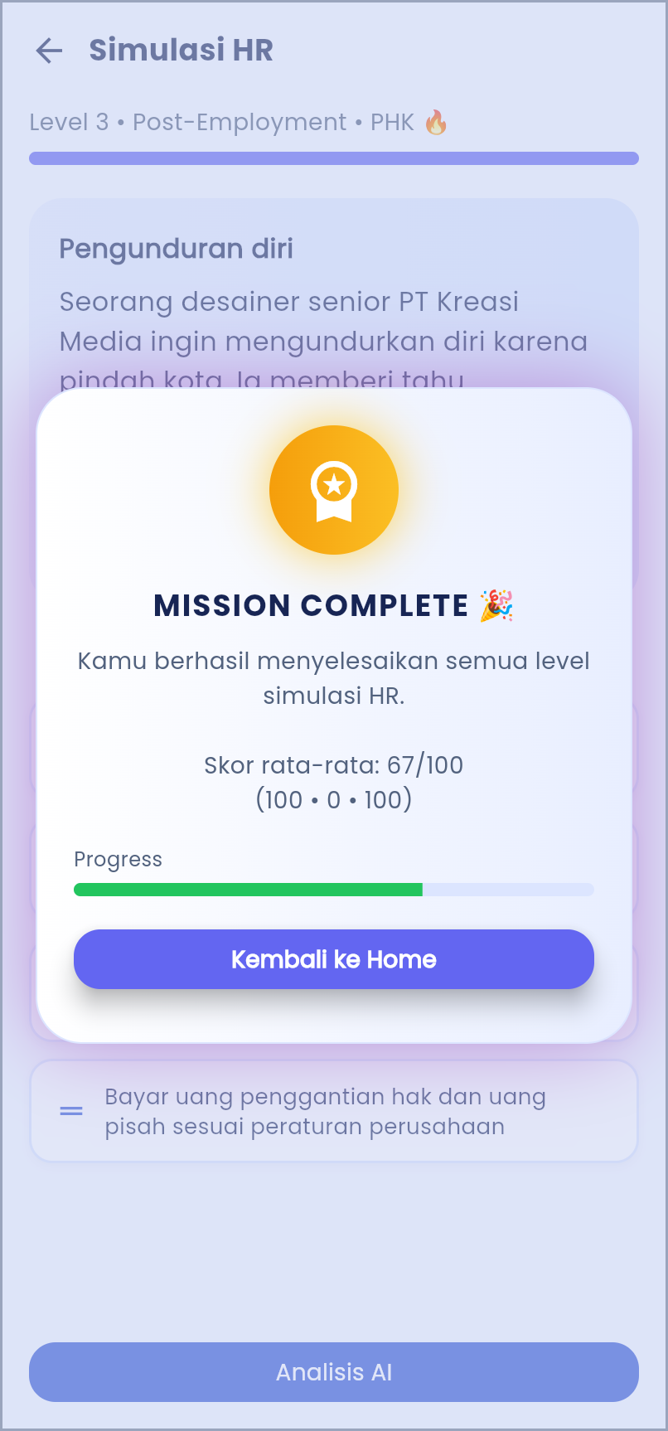
Gambar 11. Akhir simulasi: (a) hasil Level 3 dengan status BENAR, (b) dialog Mission Complete
Arti dialog Mission Complete
- Skor rata-rata adalah rata-rata skor ketiga level, dibulatkan.
- Angka dalam kurung adalah skor Level 1, Level 2, dan Level 3. Contoh: (100 • 0 • 100) menghasilkan rata-rata 67.
- Garis hijau Progress menggambarkan skor rata-rata itu.
Skor tidak disimpan setelah Anda kembali ke Beranda. Ketuk MULAI SIMULASI lagi untuk bermain dengan kasus lain.
BAB 6
───────────────────────────────────────────────────────

ARSITEKTUR UI DAN CARA KERJA AI
Bab ini menjelaskan susunan aplikasi dan peran AI di dalamnya. Bab ini berguna bagi dosen dan pembaca yang ingin memahami cara kerja aplikasi.

6.1 Lapisan Aplikasi
Aplikasi tersusun atas empat lapisan (Gambar 12).
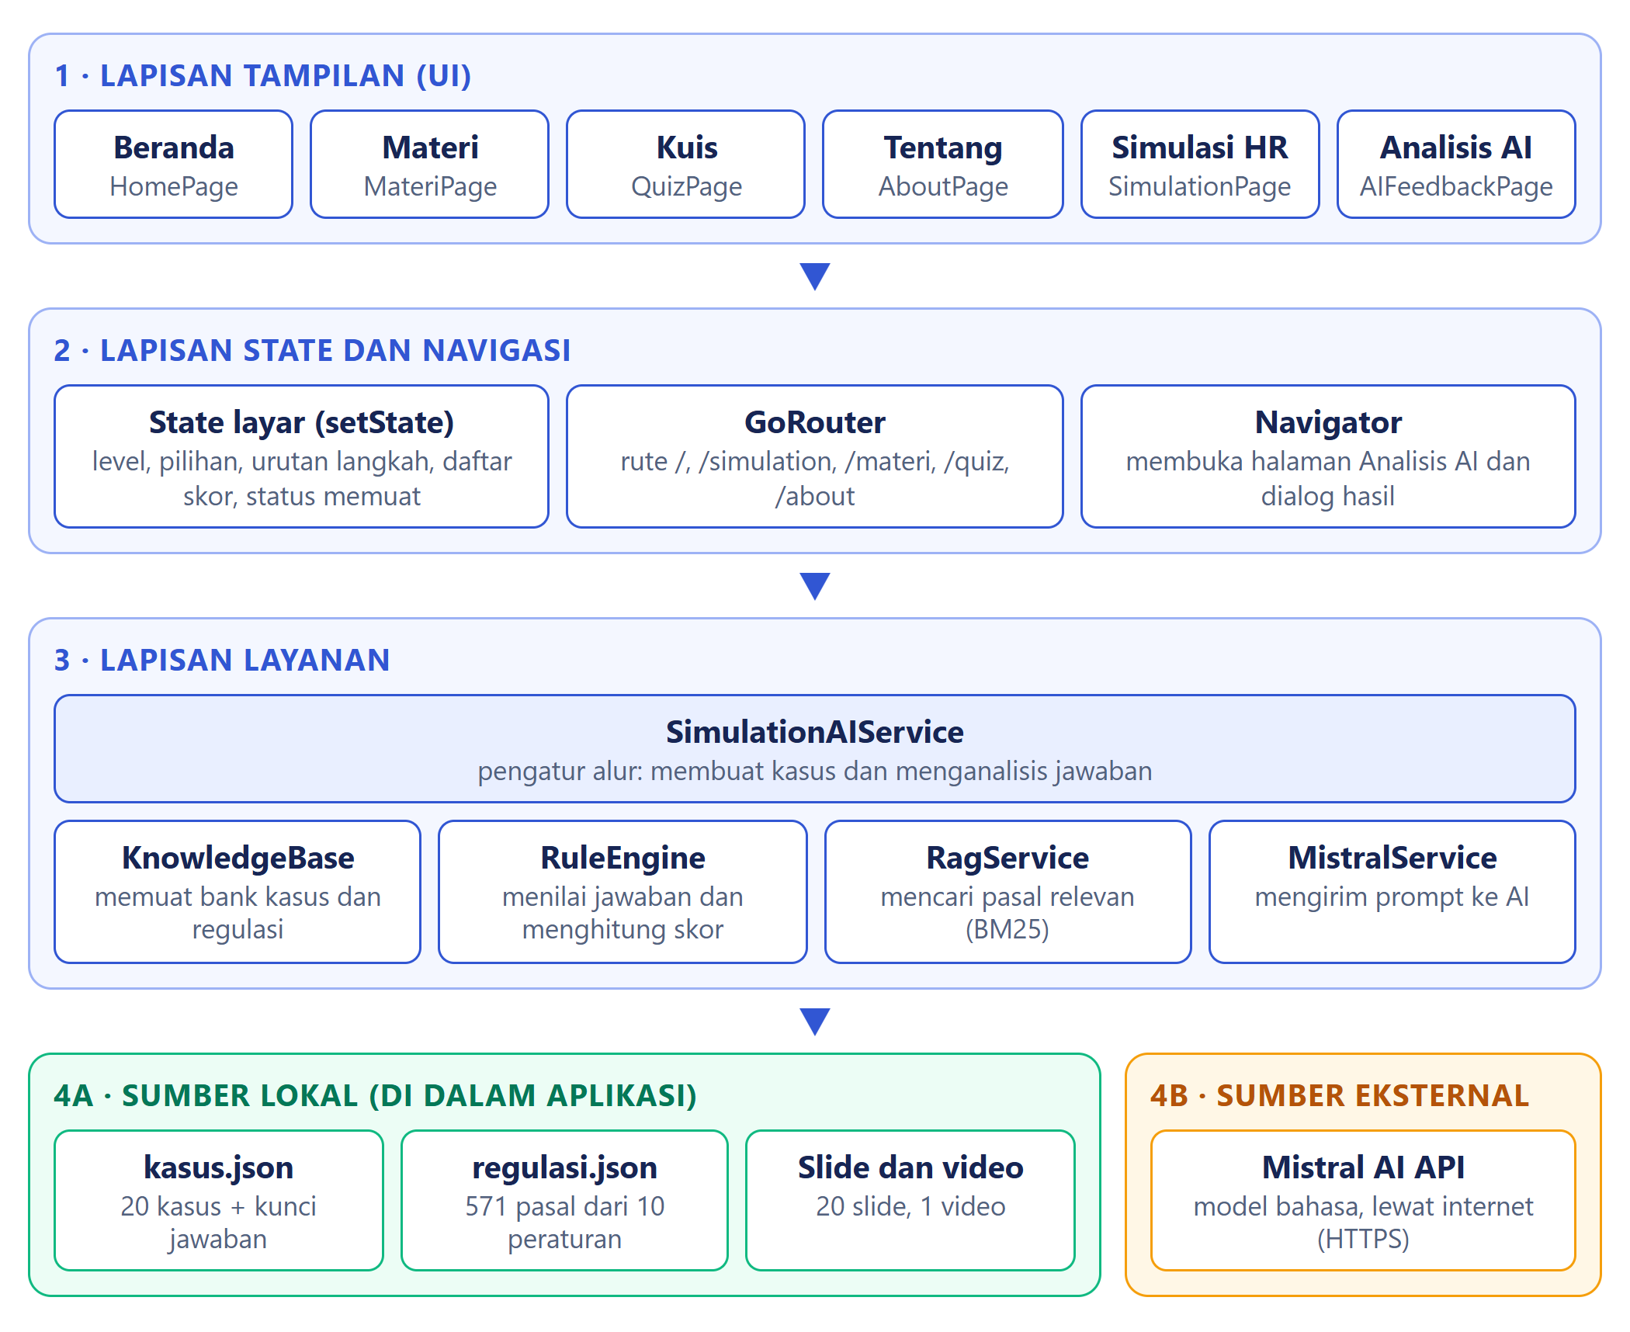
Gambar 12. Lapisan aplikasi LexImpact AI
- Lapisan tampilan berisi enam layar yang dilihat pengguna.
- Lapisan state dan navigasi menyimpan keadaan layar dan mengatur perpindahan layar.
- Lapisan layanan menjalankan logika simulasi: memuat data, menilai, mencari pasal, dan menghubungi AI.
- Sumber data terdiri atas data lokal di dalam aplikasi dan satu layanan AI di internet.

6.2 Peta Navigasi Layar
Gambar 13 menunjukkan perpindahan antarlayar. Semua menu dibuka dari Beranda dan kembali ke Beranda.
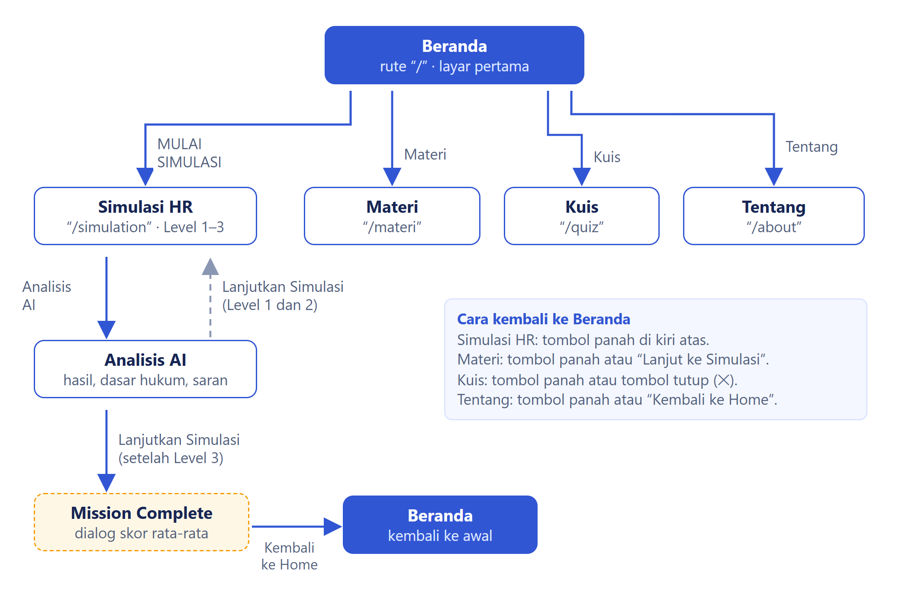
Gambar 13. Peta navigasi layar

6.3 Alur Satu Permintaan AI
Gambar 14 menunjukkan urutan proses saat Anda mengetuk Analisis AI. Penilaian dan pencarian pasal dilakukan di perangkat. AI hanya dihubungi untuk menulis alasan dan saran.
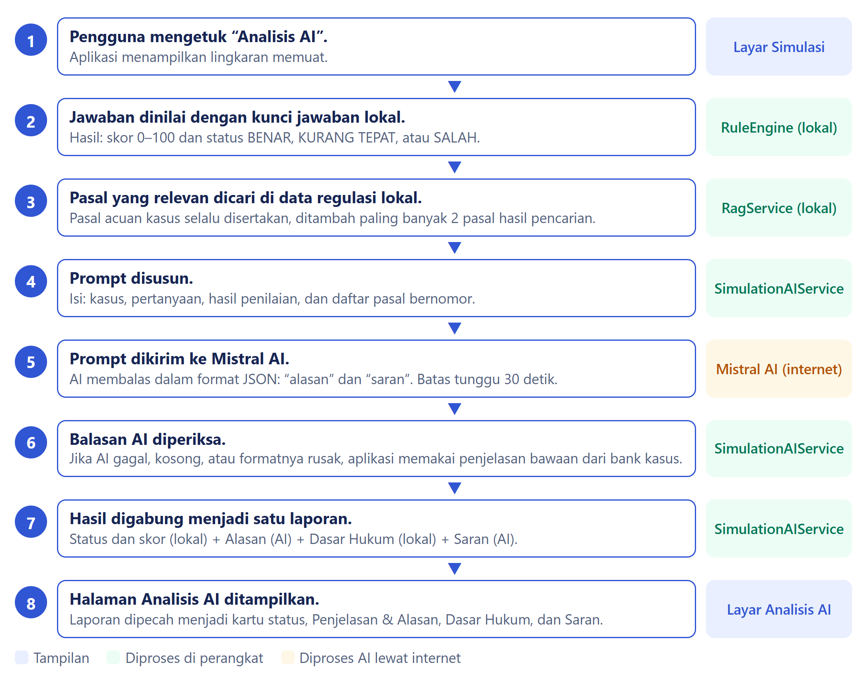
Gambar 14. Alur satu permintaan Analisis AI

6.4 Peran AI pada Setiap Tahap
Tabel 5 menunjukkan bagian yang dikerjakan AI dan bagian yang dikerjakan aplikasi sendiri.
Tabel 5. Peran AI pada setiap tahap
Tahap | Peran AI | Input ke AI | Output dari AI | Ditampilkan sebagai
Beranda, Materi, Kuis, Tentang | Tidak memakai AI | – | – | –
Memuat kasus (setiap level) | Menulis ulang cerita kasus | Judul kasus, cerita bawaan, fakta kunci, dan aturan penulisan | JSON berisi “scenario” (2–4 kalimat) | Cerita di kartu biru
Menilai jawaban | Tidak memakai AI. Dinilai dengan kunci jawaban lokal. | – | – | Status dan skor di kartu hasil
Mencari dasar hukum | Tidak memakai AI. Dicari di data peraturan lokal. | – | – | Kartu Dasar Hukum
Menjelaskan hasil | Menulis alasan dan saran | Kasus, pertanyaan, hasil penilaian, dan daftar pasal bernomor | JSON berisi “alasan” dan “saran” | Kartu Penjelasan & Alasan dan kartu Saran & Rekomendasi HR

Aplikasi memakai model bahasa dari Mistral AI. Setiap level menghubungi AI paling banyak dua kali: sekali saat memuat kasus dan sekali saat menjelaskan hasil.

6.5 Aliran Data Antartahap
Gambar 15 menunjukkan data yang berpindah dari satu tahap ke tahap berikutnya.
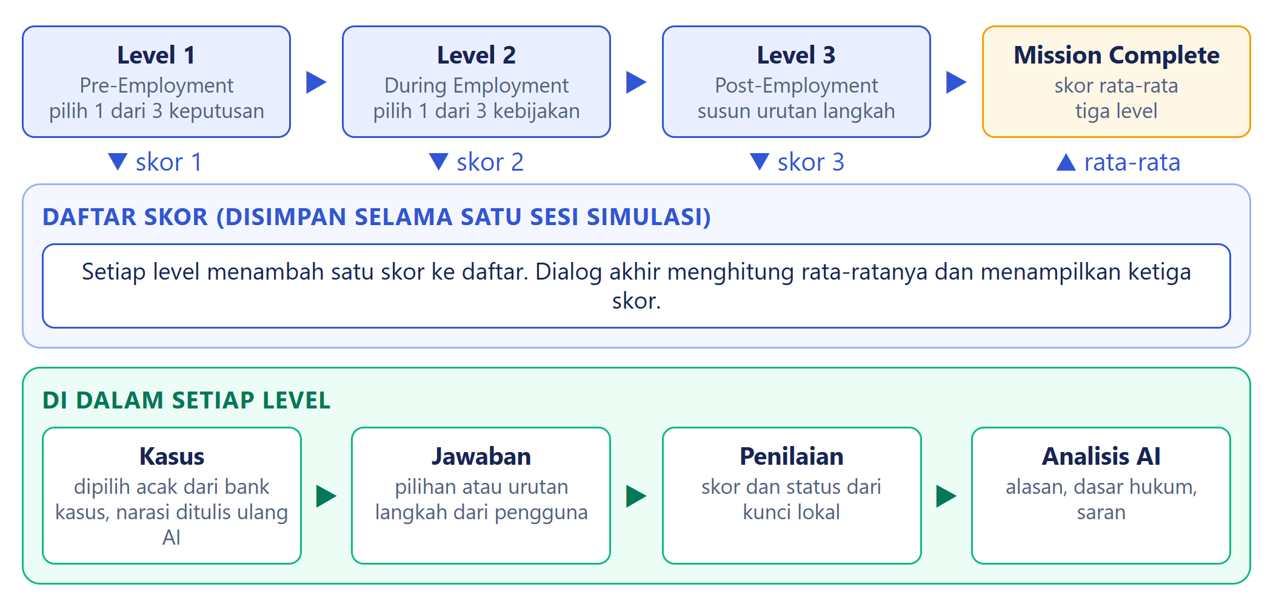
Gambar 15. Aliran data antartahap simulasi
- Kasus yang sudah dimuat dipakai kembali saat penilaian. Aplikasi tidak memuat ulang kasus.
- Hasil penilaian dikirim ke AI sebagai keputusan yang sudah tetap.
- Skor setiap level disimpan dalam daftar skor sampai dialog akhir tampil.
- Kasus yang baru dimainkan dicatat. Aplikasi mendahulukan kasus yang belum muncul.

6.6 Teknik Prompt
Prompt adalah perintah tertulis yang dikirim aplikasi ke AI. Tabel 6 merangkum teknik yang dipakai.
Tabel 6. Teknik prompt yang dipakai
Teknik | Penerapan di Aplikasi | Tujuan
Pemberian peran | AI diminta berperan sebagai penulis studi kasus atau dosen hukum ketenagakerjaan. | Gaya bahasa sesuai untuk mahasiswa.
Fakta kunci wajib | Prompt memuat daftar fakta yang harus tetap ada dalam cerita. | Jawaban yang benar tidak berubah.
Larangan yang jelas | AI dilarang menyebut pasal, memberi petunjuk jawaban, atau memberi skor. | Kasus tidak membocorkan jawaban.
Penilaian dikunci | Prompt menyatakan bahwa status dan skor sudah ditetapkan sistem. | AI tidak mengubah nilai.
Rujukan bernomor | Pasal hasil pencarian diberi nomor [1], [2], dan seterusnya. AI hanya boleh merujuk daftar itu. | AI tidak mengarang pasal.
Keluaran JSON | AI diminta membalas dalam format JSON dengan kunci tertentu. | Balasan mudah diperiksa dan ditampilkan.
Pengaturan kreativitas | Nilai temperature 0,8 untuk menulis cerita dan 0,2 untuk penjelasan. | Cerita bervariasi, penjelasan konsisten.
Pemeriksaan dan cadangan | Balasan diperiksa panjang dan isinya. Jika gagal, aplikasi memakai teks bawaan. | Simulasi tetap berjalan tanpa AI.

BAB 7
───────────────────────────────────────────────────────

TANYA JAWAB DAN KENDALA UMUM

7.1 Tanya Jawab
Tabel 7. Tanya jawab
Pertanyaan | Jawaban
Apakah saya harus membuat akun? | Tidak. Aplikasi langsung dapat dipakai.
Apakah aplikasi dapat dipakai tanpa internet? | Dapat. Materi, Kuis, dan Tentang berjalan penuh. Simulasi memakai cerita dan penjelasan bawaan.
Mengapa kasus saya berbeda dari teman? | Kasus dipilih acak dari 20 kasus. Cerita juga dapat ditulis ulang AI.
Apakah AI menentukan nilai saya? | Tidak. Nilai ditentukan kunci jawaban di dalam aplikasi.
Apakah pasal di Dasar Hukum dapat dipercaya? | Teks pasal diambil dari data peraturan di dalam aplikasi. Periksa catatan perubahan di akhir kutipan.
Apakah saya dapat memilih level? | Tidak. Simulasi selalu berjalan dari Level 1 sampai Level 3.
Apakah skor saya disimpan? | Tidak. Skor simulasi dan skor kuis hilang saat Anda keluar dari layarnya.
Mengapa Level dan XP di Beranda tidak berubah? | Tulisan itu belum terhubung dengan hasil simulasi dan kuis.

7.2 Kendala Umum
Tabel 8. Kendala umum dan solusinya
Masalah | Penyebab | Solusi
Lingkaran memuat berputar lama. | Koneksi lambat. Aplikasi menunggu AI paling lama 30 detik. | Tunggu sampai kasus tampil. Aplikasi akan memakai cerita bawaan.
Muncul tulisan “Gagal memuat kasus”. | Data kasus tidak terbaca. | Ketuk Coba lagi. Jika berulang, tutup lalu buka kembali aplikasi.
Muncul pesan “Analisis gagal”. | Proses analisis terhenti. | Ketuk Analisis AI sekali lagi.
Tombol Analisis AI berwarna abu-abu. | Anda belum memilih jawaban. | Ketuk satu pilihan, lalu ketuk Analisis AI.
Tombol Lanjut ke Simulasi tidak dapat diketuk. | Video belum selesai dan slide belum sampai nomor 20. | Tonton video sampai habis atau buka slide sampai nomor 20.
Muncul tulisan “Video gagal dimuat”. | Perangkat tidak dapat memutar berkas video. | Baca slide. Tombol Lanjut ke Simulasi tetap aktif.
Langkah di Level 3 tidak berpindah. | Langkah dilepas di luar kotak langkah lain. | Seret lagi. Lepaskan tepat di atas langkah tujuan.
Teks langkah di Level 3 terpotong. | Daftar hanya menampilkan dua baris. | Baca teks lengkapnya di halaman Analisis AI.
Kartu hasil berwarna merah padahal status KURANG TEPAT. | Warna hijau hanya dipakai untuk status BENAR. | Baca tulisan status dan skor, bukan hanya warnanya.
Penjelasan terasa singkat dan umum. | AI tidak terhubung, sehingga aplikasi memakai penjelasan bawaan. | Periksa koneksi internet, lalu ulangi simulasi.
Simulasi kembali ke Level 1. | Anda keluar dari simulasi sebelum selesai. | Selesaikan ketiga level dalam satu kali main.
Skor kuis kembali ke 0. | Skor kuis tidak disimpan. | Catat skor sebelum keluar dari kuis.

